关于开封尉氏“5.5”较大道路交通事故调查和防范整改措施落实情况评估报告
来源：开封市应急管理局 开封市·事故调查报告
原文链接：https://www.kaifeng.gov.cn/kfsrmzfwz/csgdcb/pc/content/content_1851168160249860096.html
发布时间：2024-10-29 抓取时间：2026-10-23

关于开封尉氏“5.5”较大道路交通事故调查和防范整改措施落实情况评估报告
来源： 责任编辑： 发布时间：
打印 分享到：
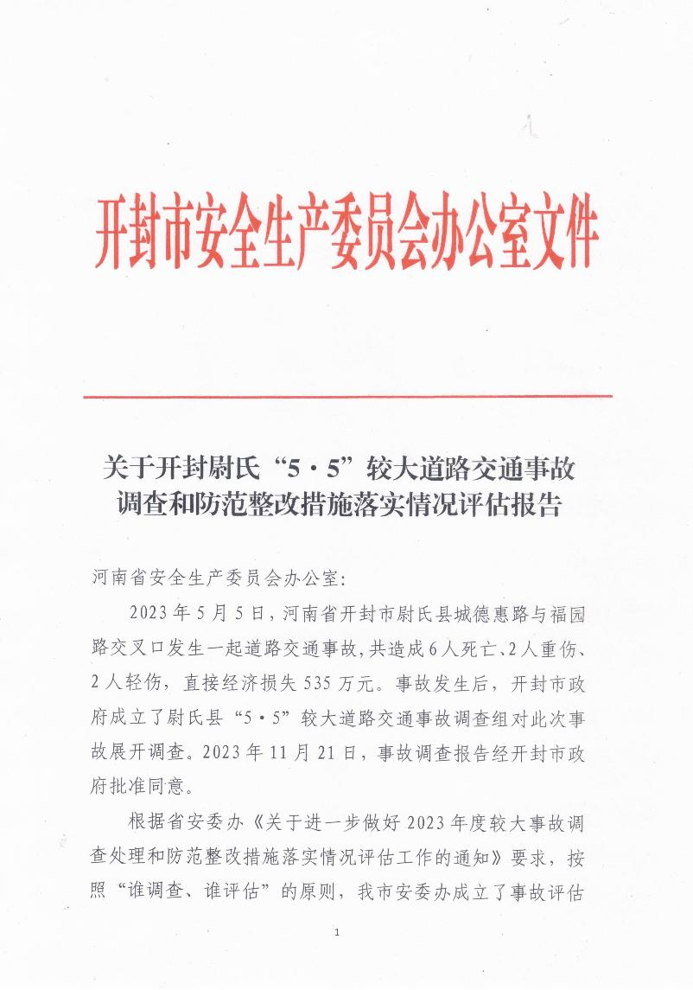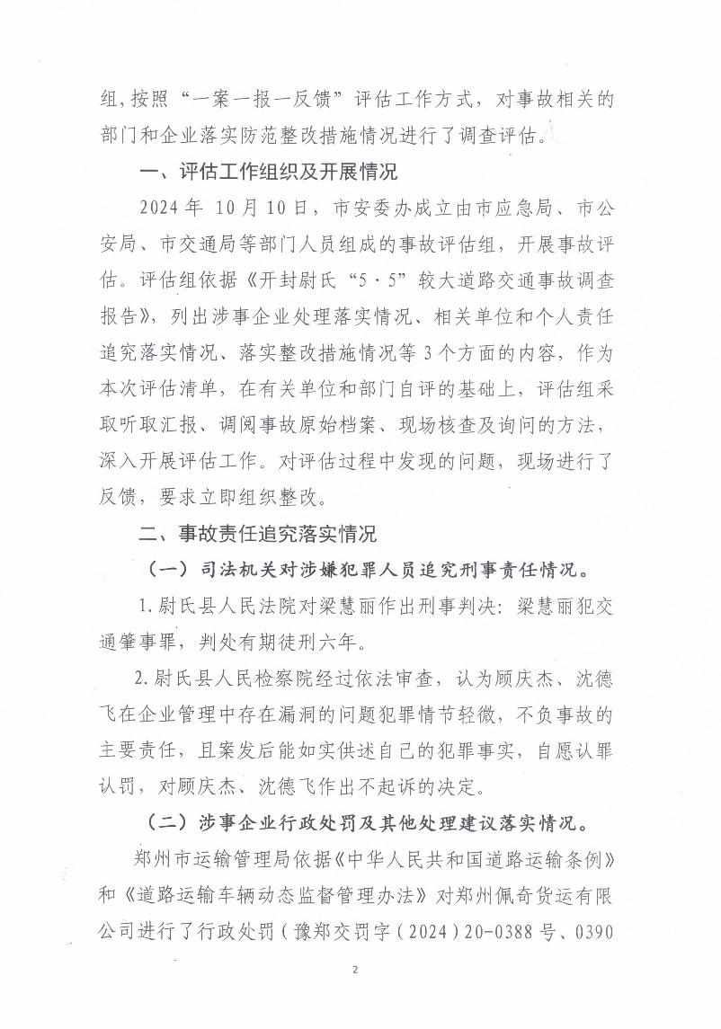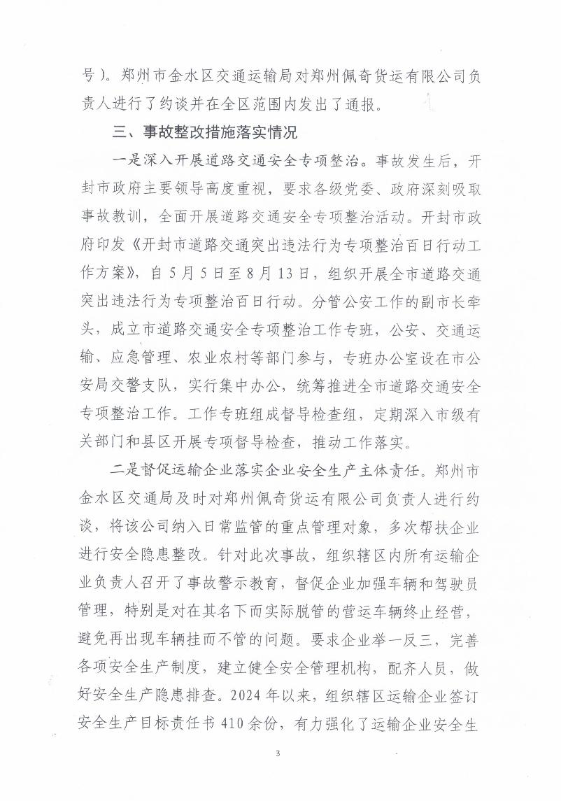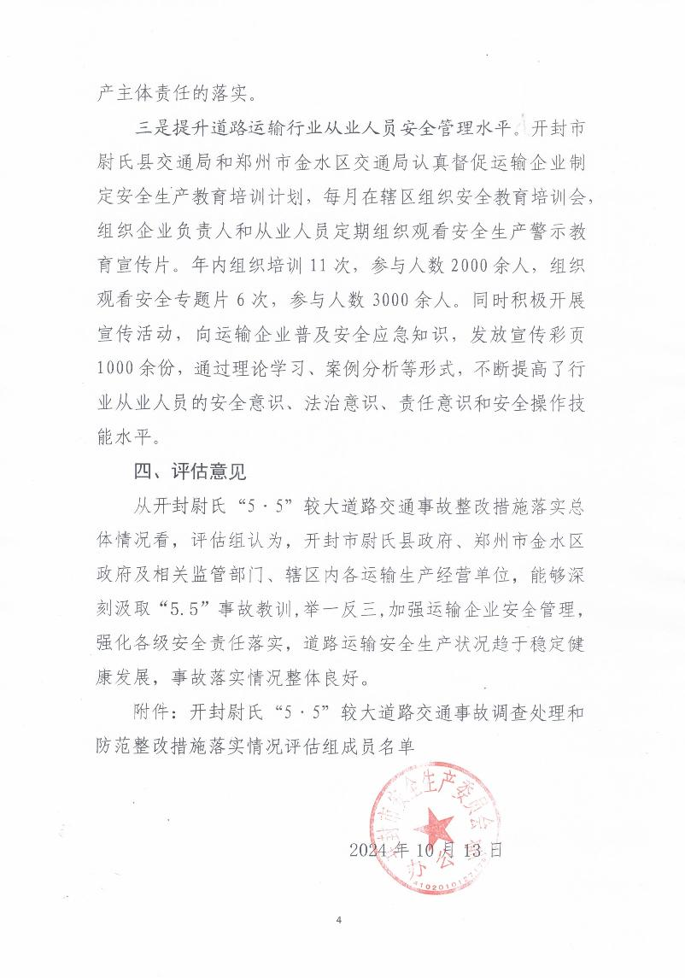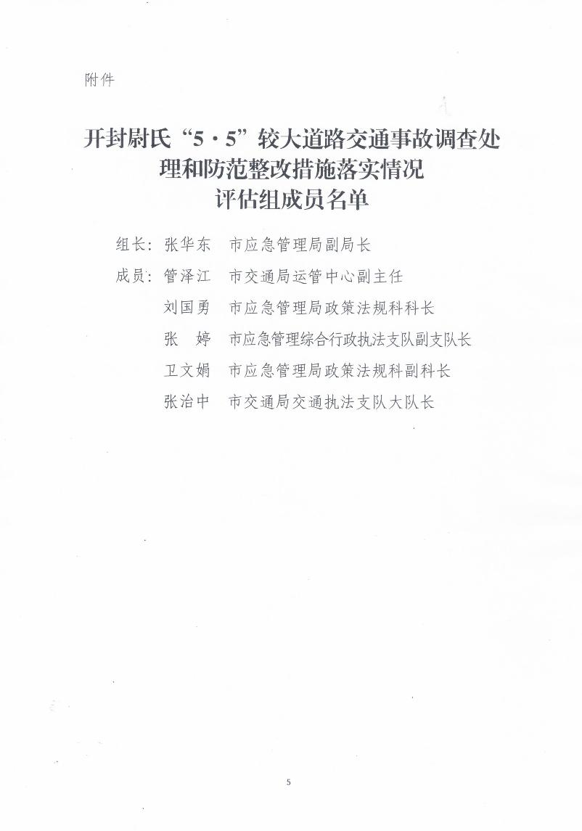

相关文件：
【下载DOC】 【关闭窗口】
扫一扫在手机打开当前页
相关信息

